Bisnode
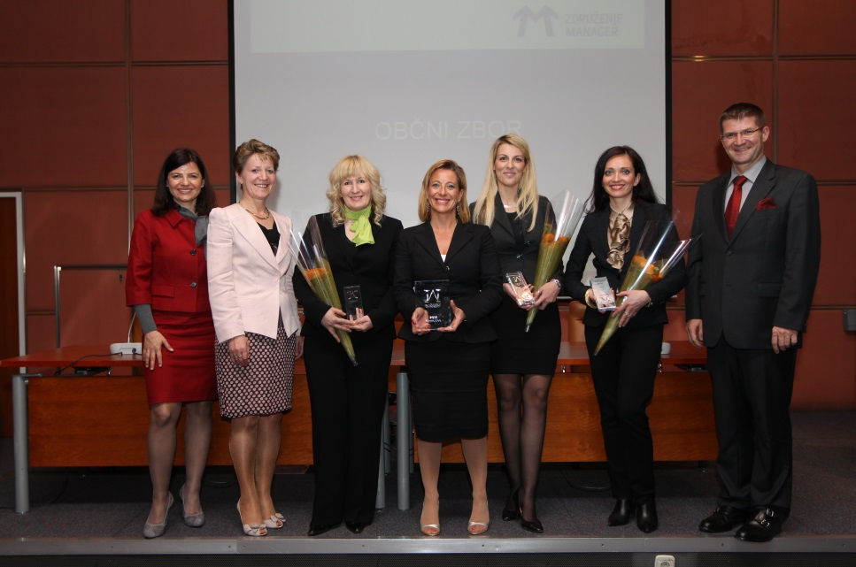
Priznanje Managerkam prijazno podjetje, ki ga podeljuje Sekcija managerk pri Združenju Manager, letos prejema družba Bisnode. Na vodstvenih pozicijah imajo 67 % žensk.
Zastopanost žensk na vodilnih položajih predstavlja eno od orodij gospodarske učinkovitosti in konkurenčnosti. Združenje Manager, v katerem je med 1.100 člani dobrih 25 odstotkov žensk (80 % izmed članic zaseda najvišje položaje v podjetjih), je lani pripravilo dokument Zaveza za uspešno prihodnost 15/2020. V njem je zastavljen tudi cilj: povečati delež managerk v vodstvih podjetij na vsaj 30 %.
Sekcija managerk pri Združenju Manager že vrsto let aktivno prispeva k krepitvi ženskega managementa . Letos je sekcija predstavila dokument Vključi.Vse, ki v obliki smernic za spodbujanje enakosti pomaga uveljavljati po spolu uravnotežene vodstvene time.
Že od leta 1991 pa Sekcija managerk, ki združuje okoli 220 članic, podeljuje priznanje Managerkam prijazno podjetje leta (pred letom 2003 Ženskam prijazno podjetje). Letos je sedemčlanska komisija, ki jo sestavljajo Sonja Gole (predsednica komisije), Violeta Bulc, Pia B. Jurjaševič, Aleksandra Kanjuo Mrčela, Medeja Lončar, Romana Pajenk in Sonja Šmuc, med prispelimi kandidaturami (razpis in razpisni pogoji so objavljeni na spletni strani), odločila, da gre priznanje Managerkam prijazno podjetje 2011 v družbo Bisnode, ki jo vodi generalna direktorica Maria Anselmi. Priznanje bo podeljeno na Občnem zboru Združenja Manager, 5. aprila ob 17. uri v Domu gospodarstva (GZS, Dvorana A ob ).
Utemeljitev izbora
Bisnode, družba za medije ter poslovne in bonitetne informacije, d.o.o. je del mednarodne skupine Bisnode AB, največjega evropskega ponudnika poslovnih in bonitetnih informacij s sedežem v Stockholmu na Švedskem. V zadnjih osmih letih je slovenski Bisnode, v katerem verjamejo, da »...je ženska komponenta poslovanja dragocena za bolj odprt dialog med različnimi stranmi, za razdelitev in vključitev različnih subjektov in za poglobitev človeške komponente poslovne logike,« zraslo kar za 7-krat, dobiček se je skoraj podvojil, strank pa imajo 15-krat več. Povprečna dodana vrednost na zaposlenega zadnjih treh let je dobrih 82 tisoč evrov in je za dobrih 26.000 evrov višja od povprečja v panogi.
Vizija podjetja v prihodnosti je razvoj treh stebrov poslovanja: povečanja rešitev in storitev poslovnega razvoja, dopolnitev ponudbe kreditnih informacij s poslovnim razvojem in zbiranjem dolžniških informacij ter pridobivanje in odpiranje novih ozemelj v Južni Evropi in ustvarjanje »širše Slovenije« z znatno širšim tržnim potencialom.
Zavedajoč se, da so poslovni rezultati v prvi vrsti odsev razvoja kompetenc posameznikov, dajejo krila vsem talentom v podjetju. Podjetje redno spremlja zadovoljstvo in razvoj sodelavcev: vsako leto sodelujejo v projektu Zlata Nit - izbor najboljših slovenskih zaposlovalcev, vključujejo se tudi v 'Bisnode Engagement survey', ki jih umešča med kot najboljše podjetje v Skupini Bisnode in je blizu rezultatom najboljših organizacij v Evropi Podjetje visoko pozornost namenja tudi merjenju zadovoljstva strank. Stopnja zadržanja strank ('retention rate') se giblje med 89 % in 93 % (glede na posamezne produkte), število strank pa so v nekaj letih povečali z 973 na 15.000.
Podlaga dinamični rasti je inovativnost: vsake štiri mesece na trg lansirajo nov produkt ali projekt. Za aplikacijo Link Injector so v soavtorstvu s hrvaškim Bisnode prejeli nagrado Bisnode Skupine za 'Innovation of the year'. V zadnjih dvanajstih mesecih so registrirali pet novih blagovnih znamk, od tega dve mednarodni. Podjetje je lani prejelo tudi prestižno priznanje 'Company of the year' kot podjetje z najbolj uspešno prodajno zgodbo v konkurenci 64-ih podjetij v Skupini Bisnode. Izpostavljajo jo kot spodbudo za ostala slovenska podjetja, da je navkljub pregovorni majhnosti možno preseči lokalne okvire zmagovati tudi globalno.
Bisnode svojo vlogo prepoznava tudi v lokalnem in širšem okolju. Transparentnost razumejo kot osnovo poslovne etike »...h kateri Bisnode prispeva z neodvisno razpršenostjo informacij in z objektivnim obravnavanjem vseh naših strank, in sicer na enak spoštovan, odprt in transparenten način.«
Glede ravnovesja v timih se držijo pravila, da poskušajo vzdrževati ravnovesje med moškimi in ženskami managerji. Danes imajo na vodstvenih pozicijah celo več žensk (67 %) kot moških. Upravo Bisnode sestavljajo generalna direktorica, prodajna direktorica, direktorica marketinga in kadrovska direktorica ter direktor produkcije in finančni direktor.
Kulturni element, ki ga poskušajo prenašati na mlajše sodelavke je, da naj poskušajo ohraniti svoj ženski slog in specifičnost, četudi so na vodstvenih položajih. S tem namenom so ustanovile gibanje 'Visoke petke'. Z njim skušajo vzpostaviti vez zlasti med energičnimi poslovnimi ženskami in s tem v ospredje postaviti nov model poslovnega obnašanja in novih virov za upravljanje »orodij«.

